Così uguali, così diversi
(l’evoluzione spiegata dagli animali)
di Dino Ticli

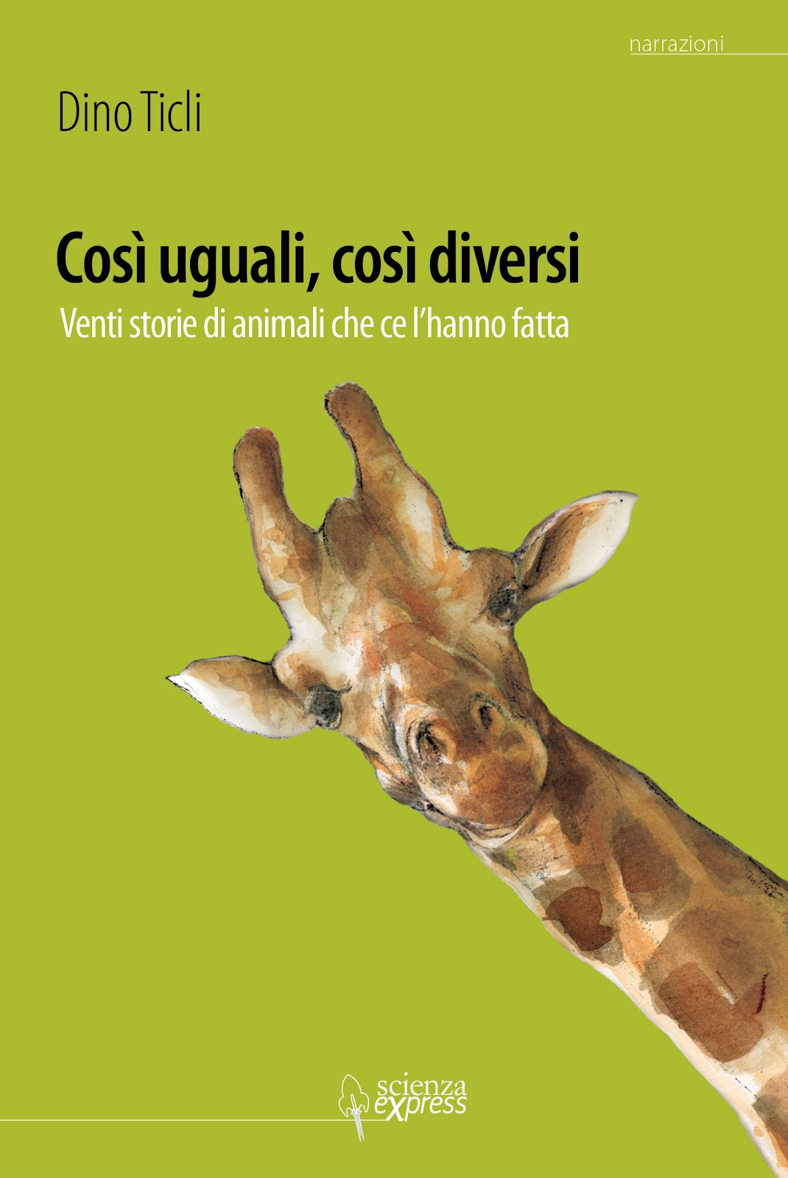
Tra giraffe, bradipi, delfini e coccodrilli, venti animali ci raccontano la loro vita e il percorso evolutivo che li ha portati ad essere quello che sono. è così uguali, così diversi dell’autore per ragazzi Dino Ticli. Un viaggio “animalesco” da affrontare col sorriso sulle labbra!

Come si è allungato il collo alle giraffe? Cosa si raccontano un facocero e uno gnu quando si incontrano nella savana? Come è andata dopo la morte dei dinosauri? E perché mai il giornalista toporagno si trova a intervistare uno stravagante coleottero? Bizzarre situazioni e protagonisti che ci strappano un sorriso, ci accompagnano alla scoperta della zoologia e dell’evoluzione. È il viaggio “animalesco” a cui ci invita Dino Ticli in Così uguali, così diversi. Venti storie di animali che ce l’hanno fatta.

Dal cane Fedele, a una giraffa decisamente preoccupata dall’estinzione, dal paguro Bernardo a un lombrico impaurito, venti sono gli animali ritratti dalla penna di Dino Ticli. Fotografati in un istante importante della loro evoluzione, i protagonisti ci raccontano la loro vita, le loro abitudini e, soprattutto, il percorso evolutivo che li ha portati ad essere quello che sono.
Veniamo così a conoscere le caratteristiche più curiose degli animali, le loro specificità più interessanti e scopriamo, pagina dopo pagina, che abitudini, che sembrano a dir poco insolite, sono in realtà fondamentali per la sopravvivenza della specie.
L’ecologia, l’etologia, la zoologia e l’evoluzione come non le avete mai viste. Accompagnate da uno stile leggero e ironico, infatti, emergono da questo libro informazioni corrette sugli animali e le scienze che li studiano: l’autore, insegnante di scienze, ci offre così un viaggio divulgativo in un sapere valido e mai noioso. Scorrendo queste pagine la zoologia, una scienza un po’ misteriosa e sconosciuta, diventa così divertente scoperta e affascinante esplorazione di un mondo pieno di curiosità.
A ricamare il libro sono le preziose illustrazioni di Laura Martinuzzi. Immagini tra il realistico e l’artistico, che riescono ad evocare al meglio l’atmosfera dei racconti.

In Così uguali, così diversi ridere e imparare sono una cosa sola. E probabilmente si impara proprio perché si sorride. Questo il libro, anche se pensato per i ragazzi delle scuole medie, può essere letto e apprezzato anche dagli adulti. Da 9 a 99 anni, infatti, difficilmente qualcuno potrà non ridere tra una pagina e l’altra.

Contatti stampa
Ufficio stampa Scienza Express: Giovanni Blandino ufficiostampa@scienzaexpress.it cell: 334 3559788
Per interviste contattare l’autore Dino Ticli: dino.ticli@gmail.com cell: 3202524902

